LM1819双线圈汽车转速表

使 用 说 明 书
一、概述
LM1819为双线圈汽车转速表专用单片集成电路，由LM1819组成的转速表指针转动平滑，低频下指针抖动小，在305°的偏转角度内，线性度优于2℅。

二、结构特征
- 封装形式
LM1819采用14脚双列直插式封装

- 管脚排列及功能
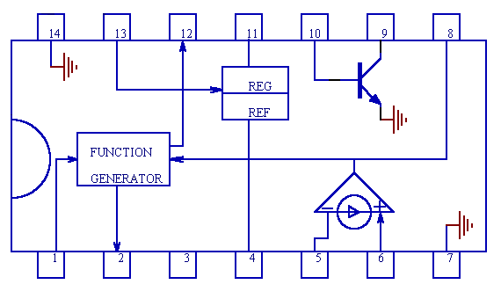

图1. 封装形式及管脚排列

表1. 管脚排列及功能
管 脚 | 功 能 | 管 脚 | 功 能
1 | 函数发生器反馈端 | 8 | 放大器输出
2 | 正弦函数输出(Y) | 9 | NPN集电极
3 | NC | 10 | NPN基极
4 | 参考电压(2.1V) | 11 | 基准电压(8.5V)
5 | 反相输入 | 12 | 余弦函数输出(X)
6 | 同相输入 | 13 | Vcc
7 | 地 | 14 | 地

三. 电特性
若无其它规定，Vcc=13.1V TA=25℃
参 数 | 符号 | 测试条件 | 规 范 值 |  |  | 单位
参 数 | 符号 | 测试条件 | 最小值 | 典型值 | 最大值 | 单位
电源电流 | Is | fin=0 Pin13 |  |  | 65 | mA
基准电压 | VREG | IREG=0 Pin11 | 8.1 | 8.5 | 8 .9 | V
参考电压 | VREF | IREF=0 Pin4 | 1.9 | 2.1 | 2.3 | V
最大输出摆辐 | VM | V1=5.1V Pin2 Pin12 | ±4 | ±4.5 |  | V
函数发生器线性度 |  | 最大偏转角FSD=305° |  |  | ±1.7 | %FSD
函数发生器增益 | K |  | 50.75 | 53.75 | 56.75 | °/V
四.电路原理图及典型应用

- 电路原理

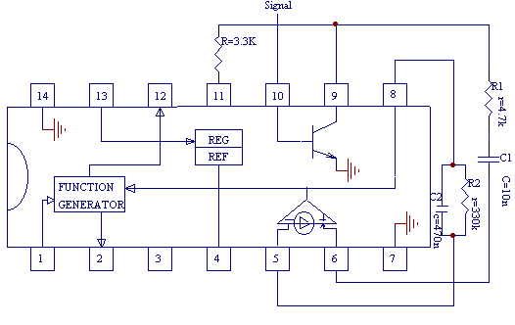图2 电路原理框图
滤波后的频率信号经Pin10输入，经NPN管整形后，由诺顿放大器进行f/v变换，Pin8输出与输入频率信号成正比的直流电压信号，即：Vpin8=Vpin4+finR2.Q
其中，Q=∫idt 为输入信号一周期内对C2的充电量，它由R1.C1决定。在整个输入信号频率范围内，Pin8输出2.1~7.75的电压信号与输入信号频率相对应。函数发生器将Pin8的电压信号转换为正弦函数和余弦函数分别由Pin2和Pin12输出驱动表头。
函数发生器增益：K=305°/(7.75-2.1)=54°/V，指针的偏转角度正比于R2，抖动幅度反比于C2，F/V变换及函数发生器输出信号如图3所示。

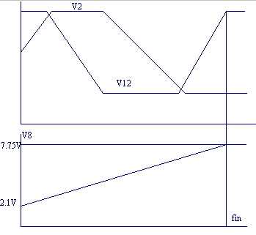图3、f/V变换及函数发生器输出波形

- 典型应用(用于4缸发动机6000RPM下偏转270°)

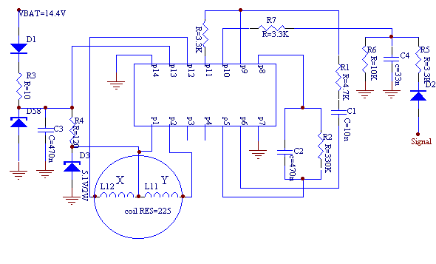图4、典型应用图

在上述应用中，元器件选取必须遵循以下原则：
- 受Pin11基准电压输出能力的限制，RREG必须满足：
VREG/RREG<3mA 即RREG>3K 通常取RREG=3.3K
- 为保证f/V变换具有足够高的线性度，R1和C1必须满足：
VREG/（R1+RREG）>100μA
（R1+RREG）C1<1/20fred（fred为红线处的输入频率）
即 R1<80K
C1<1/20 （R1+RREG）fred
一般取C1=1/50（R1+RREG）fred
- 表头指针偏转角度正比于R2，R2取可调电阻，其近似数值由下式给出：
R2=θ/425fredC1（θ为红线处的偏转角度）
- C2影响表头灵敏度及指针抖动幅度，若允许的最大抖动幅度为Δθ（一般Δθ=3°~10°），则C2由下式决定：
C2=425C1/Δθ

